五上主題課程《主題名稱》：香草學苑

壹、彈性學習課程四類別:
1.■統整性探究課程 (■主題□專題□議題)
2.□社團活動與技藝課程(□社團活動□技藝課程)
3.□特殊需求領域課程
4.□其他類課程: □本土語文/新住民語文□服務學習□戶外教育□班際或校際交流 □自治活動□班級輔導□學生自主學習□領域補救教學

貳、教學規劃週進度表
嘉義市港坪國小主題課程規劃設計（ 五年級 上學期 ）
教  學  規  劃 | 週 別 | 教 學 內 容
教  學  規  劃 | 1 | 香草研究室----認識香草
教  學  規  劃 | 2 | 香草研究室----認識香草
教  學  規  劃 | 3 | 香草研究室----認識香草
教  學  規  劃 | 4 | 香草研究室----種植香草
教  學  規  劃 | 5 | 香草研究室----種植香草
教  學  規  劃 | 6 | 香草研究室----種植香草
教  學  規  劃 | 7 | 香草研究室----種植香草
教  學  規  劃 | 8 | 香草研究室----種植香草
教  學  規  劃 | 9 | 香草研究室----種植香草
教  學  規  劃 | 10 | 香草研究室----香草派對
教  學  規  劃 | 11 | 香草研究室----香草派對
教  學  規  劃 | 12 | 香草研究室----香草派對
教  學  規  劃 | 13 | 香草實驗室----吾家吾農
教  學  規  劃 | 14 | 香草實驗室----吾家吾農
教  學  規  劃 | 15 | 香草實驗室----香草防蚊液製作
教  學  規  劃 | 16 | 香草實驗室----香草防蚊液製作
教  學  規  劃 | 17 | 香草實驗室----香草防蚊液製作
教  學  規  劃 | 18 | 香草實驗室----學習歷程紀錄與展現
教  學  規  劃 | 19 | 香草實驗室----學習歷程紀錄與展現
教  學  規  劃 | 20 | 香草實驗室----學習歷程紀錄與展現
參、課程架構圖
香草學苑

肆、課程設計：
一、教學設計理念說明
五年級的孩子將以親手栽種香草的過程將人與土地做密切的連結，並且透過閱讀、書寫、實作、觀察紀錄、整理發表等等方式，瞭解環境永續與人類續存的影響與關係。再以桌遊『吾家吾農』了解農夫種植作物需要遇到的自然及人為的威脅，培養出愛土、愛鄉、愛地球的情意力，發現親近土地、愛護環境的正確作法。在課程開始就配合生生有平板的資訊教育政策，請孩子利用平板紀錄下自己的種植香草及相關活動照片及影片，最後讓孩子將自己整學期的主題課程活動以簡報的方式跟全班分享，達到『與土地連結，與資訊接軌』的課程目標。教師也能從孩子的簡報分享評鑑此課程是否達到教學目標，為往後課程改進的參考。
二、單元課程架構
【主題名稱】 | 單元名稱 | 活動名稱 | 對應之校本主軸 | 課程目標 | 核心素養(填代號如E-C1)
香草學苑 | 香草研究室 | 認識香草 | ■關愛□反思□行動 | 能從資料中整理出香草植物的特性 | E-C1
香草學苑 | 香草研究室 | 香草種植 | □關愛□反思■行動 | 能以具體行動體驗種植植物的樂趣 | E-C1
香草學苑 | 香草研究室 | 香草派對 | ■關愛□反思■行動 | 能分辨香草植物的氣味，品味香草茶 | E-C1
香草學苑 | 香草實驗室 | 吾家吾農 | □關愛■反思■行動 | 能從遊戲中反思永續經營農業可能遇到的困境 | E-C1
香草學苑 | 香草實驗室 | 香草防蚊液製作 | □關愛□反思■行動 | 能以具體行動解決環境問題 | E-A2
香草學苑 | 香草實驗室 | 學習歷程紀錄與展現 | □關愛■反思■行動 | 能運用資訊能力發表自己學習的歷程並發表想法 | E-B2

三、核心素養呼應說明
主題活動：「香草學苑」中有許多活動內容，以栽種香草為主軸，發展出相關活動，透過每天細心照顧香草植栽，連結與自然之間的情感，欲培養孩子【綜-E-C1】關懷生態環境與周遭人事物的態度，能主動關懷自然生態與人類永續發展，培養公民意識。在蒐集資料的過程中，孩子發現香草具有驅蚊功效，能解決校園因植物協助孩子製作香草防蚊液，以也期望孩子擁有【國-E-B2】理解網際網路和資訊科技對學習的重要性，讓孩子透過網路學習更多相關知識並擁有分析、整理、歸納的能力。

四、教學單元設計
領域/科目 |  | 自然/綜合/ 國語 |  |  |  |  | 設計者 |  |  |  | 王仲凱、黃相如、李容維、沈怡秀
實施年級 |  | 五年級 |  |  |  |  | 總節數 |  |  |  | 共_20_節，_800_分鐘
主題名稱 |  | 香草學苑
設計依據
學習  重點 | 學習表現 |  |  | ●tr-Ⅲ-1能將自己及他人所觀察、記錄的自然現象與習得的知識互相連結，察覺彼此間的關係，並提出自己的想法及知道導與他人的差異。  ●3d-III-1實踐環境友善行動，珍惜生態資源與環境。  ●3d-III-2人類對環境及生態資源的影響。 |  |  |  | 核心  素養 |  | 總綱  ●E-A2  具備探索問題的思考能力，並透過體驗與實踐處理日常生活問題。  ●E-C1 具備個人生活道德的知識與是非判斷的能力，理解並遵守社會道德規範，培養公民意識，關懷生態環境。  領綱  ●國-E-B2  理解網際網路和資訊科技對學習的重要性，藉以擴展語文學習的範疇，並培養審慎使用各類資訊的能力。  ●國-E-C1  透過文本的閱讀，培養是非判斷的能力，以了解自己與所處社會的關係，培養同理心與責任感，關懷自然生態與增進公民意識。  ●自-E-C1培養愛護自然、珍愛生命、惜取資源的關懷心與行動力。
學習  重點 | 學習內容 |  |  | ●INe-Ⅲ-12生物的分布和習性，會受環境因素的影響；環境改變也會影響生存於其中的生物種類。  ●INb-Ⅲ-8生物可依其形態特徵進行分類。  ●INg-Ⅲ-2人類活動與其他生物的活動會相互影響，不當引進外來物種可能造成經濟損失和生態破壞。  ●Cd-III-2人類對環境及生態資源的影響。  ●Cd-III-3生態資源與環境保護行動的執行。
議題  融入 | 實質內涵 |  |  | 環 E1 參與戶外學習與自然體驗，覺知自然環境的美、平衡、與完整性。  環 E14覺知人類生存與發展需要 利用能源及資源，學習在生活中直接利用自然能源或自然形式的物質。
議題  融入 | 所融入之學習重點 |  |  | 2a-III-2表達對在地與全球議題的關懷。  3d-III-1實踐環境友善行動，珍惜生態資源與環境。  Cd-III-3生態資源與環境保護行動的執行。  Cd-III-4珍惜生態資源與環 境保護情懷的展現。
與其他領域/科目的連結 |  |  |  | 資訊、社會、綜合
教材來源 |  |  |  | 自編
教學設備/資源 |  |  |  | 平板、電視
參考資料
各單元學習重點與學習目標
單元名稱 |  |  | 學習重點 |  |  |  |  | 學習目標
主題活動一：香草研究室 |  |  | 學習表現 |  | ●tr-Ⅲ-1能將自己及他人所觀察、記錄的自然現象與習得的知識互相連結，察覺彼此間的關係，並提出自己的想法及知道導與他人的差異。  ●3d-III-1實踐環境友善行動，珍惜生態資源與環境。 |  |  | - 透過觀察活動，了解香草的生長過程並藉著細心照顧、培養。能藉由細心澆水照顧、每天觀察紀錄，培養孩子與自然之間連結的情感。  - 透過觀察、紀錄，察覺陽光、空氣、水和養分都是使植物生長良好的要素。經過植物的種植歷程，了解生命的奧秘，進而能珍愛、尊重生命，積極主動關懷週遭的人、事、物。  - 使用網路資訊與資料檢索，收集相關蕭草資訊，增進孩子的自學能力。  - 能將所蒐集資料加以融會貫通，並運用資訊能力做出剪報。
 |  |  | 學習內容 |  | ●INe-Ⅲ-12生物的分布和習性，會受環境因素的影響；環境改變也會影響生存於其中的生物種類。  ●INb-Ⅲ-8生物可依其形態特徵進行分類。
主題活動二：香草實驗室 |  |  | 學習表現 |  | 3d-III-1 實踐環境友善行動，珍惜生態資源 與環境。 |  |  | 1.能透過體驗「吾家吾農」桌遊與製作「香草防蚊液」，引導孩子從中進行反思與提問，藉此引發孩子關懷自然環境，與土地友善共存的公民意識。
 |  |  | 學習內容 |  | Cd-III-1 生態資源及其與環境的相關。  Cd-III-2人類對環境及生態資源的影響。  Cd-III-4珍惜生態資源與環境保護情懷的展現。
評量準則 |  |  | 1.能用心觀察各種香草的外觀及香味，並紀錄種植香草成長過程。  2.能從桌遊活動中體驗友善土地該有的行為策略。  3.能善用電腦資訊能力及自學力，將資料整理分析，完成香草簡報。  4.能從活動中反思自己對環境的關懷及行動力，思考並提出自己未來能為環境做的友善行動。  5.能將完成的簡報上台報告分享。  6.能專心聆聽同學的分享。  評量工具：香草植栽驗收、香草味道測試結果、簡報作品、報告表現。.
教學活動設計
教學活動內容及實施方式 |  |  |  |  |  | 時間 |  |  | 備註
主題活動一：香草研究室  - 認識香草：  ＊左手香、香茅、薄荷、迷迭香  - 學生利用平板上網查詢四種香草的特性  - 整理資料後各組上台做簡單的介紹  - 種植香草：  - 整地後親手栽種及照顧四種香草  - 依照天氣灌溉、清除害蟲  - 親近香草植物，觀察外型及味道  - 以平板或紙本紀錄香草植物的成長  (2)香草派對：  1.利用親手栽種的香草製作「聞香瓶」  2.根據聞香瓶的氣味猜測香草的種類  3.品嚐四種香草泡出的香草茶  主題活動二、香草實驗室  - 吾家吾農：  - 體驗『吾家吾農』桌遊  - 遊戲中玩家是本地的小農戶，要把握四季的變化，種植適合的蔬果，但天災難測，要把握好時機賣出作物還有投保的話，就可以實踐永續經營農業的夢想。  (2) 香草防蚊液製作：  前言：港坪的自然環境教育不只是在教室內的課程，校園環境處處有大自然的驚喜，處處是課程的教材。但在這樣自然的校園裡總有蚊蟲多的困擾，期盼透過製作香草防蚊液解決逛校園會帶來的小困擾。  1.請學生思考校園的特色及優點。  2.優點的背後會不會也有些困擾？  3.學生提出『製作防蚊液』  4.開始利用平板蒐集製作的方法  5.分組準備材料、製作  6.設計產品獨一無二的標籤  （3）學習歷程紀錄與展現：  1.學生依據從課程開始拍下的或寫下的紀錄整理成簡報。  2.請學生在簡報內要加入學習心得。  3.小組討論有無其他親近土地的做法 |  |  |  |  |  | 3節  6節  3節  2節  3節  3節 |  |  | 能利用平板搜尋資料與整理，完成報告。(簡報內容之一)  每班分成6組，一組照顧1-2盆香草，完成觀察紀錄表。  各班分組進行「聞香測試」  品味香草茶，感受香草的味道  分組體驗『吾家吾農』桌遊，建立友善土地的概念。  能發現香草具有驅蚊的功能，可以解決校園中小飛蚊多的問題。  能自主學習搜尋製作香草防蚊液的方式，分工合作準備材料製作。  能與同學討論內容、完成簡報、上台報告分享  能認真聆聽、欣賞簡報

附錄: 左手香、香茅、薄荷、迷迭香
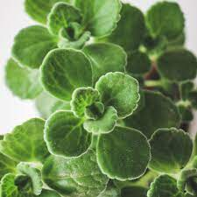 | 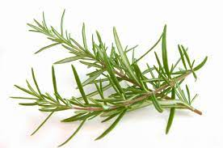
左手香  香味辛、性寒，具有清暑解表，化濕健胃，涼血解毒，消腫止癢功效。葉片具有相當多的療效，坊間相傳搗碎榨汁後加蜂蜜、鹽等飲用可用於治療咳嗽、感冒、喉嚨痛；亦有人將葉片搗碎後外敷，消炎、止腫。 | 迷迭香  迷迭香油用於身體上的香水或使一個房間發出的香氣。它像薰香一樣可以被燃燒，或在洗髮水和清潔產品上添加。  新鮮或乾燥的迷迭香葉子可以做香料使用，在傳統的地中海料理中，常會添加迷迭香的葉子來增加食物的風味。迷迭香的葉子也可以做為花草茶的原料。
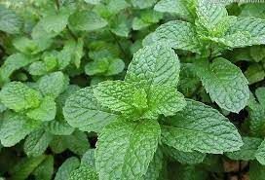 | 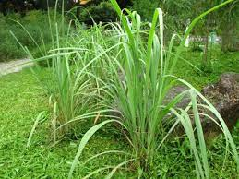
薄荷  薄荷主要成分薄荷油，通過興奮中樞神經系統，使皮膚毛細血管擴張，增快ATP合成，汗腺分泌，散熱，而起到發汗解熱作用。薄荷功效很多，除添加於調味品中，個別或混合其他香藥草泡茶外，其還可驅蟲殺跳蚤、提神解鬱、消除疲勞、鎮定安神、幫助睡眠、治感冒頭痛、疏風發汗、散熱解毒、健胃消腹脹、防腐去腥、殺菌、清新空氣。 | 檸檬香茅香茅油呈黃褐色，放出特異清爽之香氣。主要用途為煉製香精、人工顏料、及香水之原料。也用於驅除蚊蟲侵蝕等用途。  檸檬香茅草全草均可使用，鮮草或乾燥的植株葉片與莖稈均具有濃郁的檸檬香味，在亞洲地區之印度、越南、泰國等國家普遍的應用於湯類、肉類食品的調味料，例如將葉片加入咖哩中。目前台灣中部農民亦有乾燥加工製成香茅草枕頭販售。

五下主題課程《來自大海的禮物》
壹、彈性學習課程四類別:
1.■統整性探究課程 (■主題□專題□議題)
2.□社團活動與技藝課程(□社團活動□技藝課程)
3.□特殊需求領域課程
4.□其他類課程: □本土語文/新住民語文□服務學習□戶外教育□班際或校際交流□自治活動□班級輔導□學生自主學習□領域補救教學
貳、教學規劃週進度表
嘉義市港坪國小主題課程規劃設計（ 五年級 下學期 ）
教  學  規  劃 | 週 別 | 教 學 內 容
教  學  規  劃 | 1 | 來自大海的禮物----列舉出台灣的海洋保育行動
教  學  規  劃 | 2 | 來自大海的禮物----列舉出台灣的海洋保育行動
教  學  規  劃 | 3 | 來自大海的禮物----覺察台灣在減塑行動的成效
教  學  規  劃 | 4 | 來自大海的禮物----覺察台灣在減塑行動的成效
教  學  規  劃 | 5 | 來自大海的禮物----探索何謂「海洋垃圾」?
教  學  規  劃 | 6 | 來自大海的禮物----探索何謂「海洋垃圾」?
教  學  規  劃 | 7 | 來自大海的禮物----海洋垃圾對生物的影響
教  學  規  劃 | 8 | 來自大海的禮物----海洋垃圾對生物的影響
教  學  規  劃 | 9 | 來自大海的禮物----識別淨灘行動紀錄表
教  學  規  劃 | 10 | 來自大海的禮物----識別淨灘行動紀錄表
教  學  規  劃 | 11 | 來自大海的禮物----減少海洋垃圾具體行為
教  學  規  劃 | 12 | 來自大海的禮物----減少海洋垃圾具體行為
教  學  規  劃 | 13 | 來自大海的禮物----減少海洋垃圾具體行為
教  學  規  劃 | 14 | 來自大海的禮物----減少海洋垃圾具體行為
教  學  規  劃 | 15 | 來自大海的禮物----減少海洋垃圾具體行為
教  學  規  劃 | 16 | 來自大海的禮物----減少海洋垃圾具體行為
教  學  規  劃 | 17 | 來自大海的禮物----減少海洋垃圾具體行為
教  學  規  劃 | 18 | 來自大海的禮物----減少海洋垃圾具體行為
教  學  規  劃 | 19 | 來自大海的禮物----減少海洋垃圾具體行為
教  學  規  劃 | 20 | 來自大海的禮物----減少海洋垃圾具體行為

參、課程架構圖

- 課程設計
一、教學設計理念說明
『來自大海的禮物』的課程設計，是希望讓學生覺察海洋垃圾汙染對生態環境的衝擊。教師引導學生認識國際淨灘日的由來及識別國際淨灘行動紀錄表，經由學生自行查找資料，發現全球海洋垃圾的製造的主因，也發現台灣目前在愛地球行動上展現的積極作為與成效，對自己的國家產生認同。藉由海龍哥哥到校到戲劇宣導，引發學生自主淨灘的行動規畫。教師帶領學生實際進行淨灘行動，淨灘後配合國際淨灘行動紀錄表練習做好海洋垃圾分類、覺察人類在海洋中活動無意或有義留下的垃圾。經由小組討論分享發展出自己在生活中能實施的一次性減塑行動。也創作藝術作品來呼籲大眾愛護海洋環境。希望透過此課程培養學生愛護自然、惜取資源的公民意識，並能將此意識確實落實在生活中。做到SDGs保育海洋生態的目標：保育及永續利用海洋生態系，以確保生物多樣性並防止海洋環境劣化。

二、單元課程架構
【主題名稱】 | 單元名稱 | 活動名稱 | 對應之校本主軸 | 課程目標 | 核心素養(填代號如E-C1)
來自大海的禮物 | 台灣海洋保育行動 | 列舉出台灣的海洋保育行動 | ■關愛□反思□行動 | 1.能清楚列舉出台灣的海洋保育行動。  2.能專心聆聽並對資料做出整理及分析。 | E-C1
來自大海的禮物 | 台灣海洋保育行動 | 覺察台灣在減塑行動的成效 | ■關愛□反思□行動 | 1.能透過資料覺察台灣的減塑成效與國際間其他國家相比的表現成效。 | E-C1
 |  |  |  |  | E-C1
來自大海的禮物 | 減少海洋垃圾行動 | 探索何謂「海洋垃圾」? | ■關愛□反思□行動 | 1.能清楚認識海洋垃圾的定義。 | E-C1
來自大海的禮物 | 減少海洋垃圾行動 | 識別淨灘行動紀錄表 | ■關愛□反思□行動 | 1.能清楚識別海洋垃圾的分類方式。 | E-C1
來自大海的禮物 | 減少海洋垃圾行動 | 減少海洋垃圾具體行為 | □關愛□反思■行動 | 1.能具體規劃淨灘活動。  2.能正確將淨灘撿到的海洋垃圾紀錄在淨灘行動紀錄表。 | E-C1
來自大海的禮物 | 減少海洋垃圾行動 | 減少海洋垃圾具體行為 | □關愛■反思□行動 | 1.能覺察自己對海洋環境造成的影響。  2.能具體提出自己將來要確實執行的愛護海洋的行動。 | E-C1
三、核心素養呼應說明
C1道德實踐與公民意識：
本課程以讓學生透過媒體公布的網路資料覺察台灣目前的海洋保育行動型態及成效。再帶著學生主動規劃淨灘路線，實際走訪海灘、完成淨灘，體會海洋垃圾的數量及對海洋造成的影響，引發學生願意為台灣的海洋生態做出行動的公民意識，達成國-E-C1的核心素養。
四、教學單元設計
領域/科目 |  |  | 社會/綜合/自然 |  |  |  | 設計者 |  |  | 王仲凱、黃相如、李容維、沈怡秀
實施年級 |  |  | 五年級下學期 |  |  |  | 總節數 |  |  | 共20節，800分鐘
單元名稱 |  |  | 來自大海的禮物
設計依據
學習  重點 | 學習表現 |  |  |  | tr-Ⅲ-1能將自己及他人所觀察、記錄的自然現象與習得的知識互相連結，察覺彼此間的關係，並提出自己的想法及知道導與他人的差異。  ai-Ⅲ-3參與合作學習並與同儕有良好的互動經驗，享受學習科學的樂趣。  2b-III-1參與各項活動，適切表現自己在團體中的角色，協同合作達成共同目標。  3b-III-1持續參與服務活動，省思服務學習的意義，展現感恩、利他的情懷。 |  |  |  | 核心  素養 |  |  | 總綱  E-A2 具備探索問題的思考能力，並透過體驗與實踐處理日常生活問題。  E-C1 具備個人生活道德的知識與是非判斷的能力，理解並遵守社會道德規範，培養公民意識，關懷生態環境。  E-C2 具備理解他人感受，樂於與人互動，並與團隊成員合作之素養。  領綱  自-E-A1能運用五官，敏銳的觀察周遭環境，保持好奇心、想像力持續探索自然。  自-E-C1培養愛護自然、珍愛生命、惜取資源的關懷心與行動力。  綜-E-C1關懷生態環境與周遭人事物，體驗服務歷程與樂趣，理解並遵守道德規範，培養公民意識。  綜-E-C2理解他人感受，樂於與人互動，學習尊重他人，增進際關係，與團隊成員合作達成團體目標。
學習  重點 | 學習內容 |  |  |  | INc-Ⅲ-9不同的環境條件影響生物的種類和分布，以及生物間的食物關係，因而形成不同的生態系。  INg-Ⅲ-4人類的活動會造成氣候變遷，加劇對生態與環境的影響。  Bb-III-2團隊運作的問題與解決  Cb-III-1對周遭人事物的關懷。  Cb-III-2服務學習的歷程。
議題  融入 | 實質內涵 |  |  |  | 環 E3 了解人與自然和諧共生，進而保護重要棲地。  環 E16覺知了解物質循環與資源回收利用的原理。  環 E17養成日常生活節約用水、用電、物質的行為，減少資源的消耗。  海 E16認識家鄉的水域或海洋的污染、過漁等環境問題。
議題  融入 | 所融入之學習重點 |  |  |  | 2a-III-2表達對在地與全球議題的關懷。  Ab-III-3自然環境、自然災害及經濟活動，和生活空間的使用有關聯性。  3d-III-1實踐環境友善行動，珍惜生態資源與環境。  Cd-III-3生態資源與環境保護行動的執行。  Cd-III-4珍惜生態資源與環 境保護情懷的展現。
與其他領域/科目的連結 |  |  |  |  | 社會、自然、綜合
教材來源 |  |  |  |  | 自編
教學設備/資源 |  |  |  |  | 電腦、電視、平板
參考資料 |  |  |  |  | 荒野保護協會網站/閱讀荒野/國際淨灘行動  慈濟馬六甲淨灘https://www.youtube.com/watch?v=1NLMnNnbDhE  綠色和平組織網站  我們的島網站  大愛台海洋廢棄物https://s3.hicloud.net.tw/daainews/video/2022-06/546040.mp4
各單元學習重點與學習目標
單元名稱 |  |  |  | 學習重點 |  |  |  |  | 學習目標
台灣海洋保育行動 |  |  |  | 學習表現 |  | ai-Ⅲ-3參與合作學習並與同儕有良好的互動經驗，享受學習科學的樂趣。  2b-III-1參與各項活動，適切表現自己在團體中的角色，協同合作達成共同目標。 |  |  | 1.能透過認識溼地環境，敏銳觀察溼地生態，培養愛護自然、珍愛生命的關懷心。
 |  |  |  | 學習內容 |  | INc-Ⅲ-9不同的環境條件影響生物的種類和分布，以及生物間的食物關係，因而形成不同的生態系。  INg-Ⅲ-4人類的活動會造成氣候變遷，加劇對生態與環境的影響。  Cb-III-1對周遭人事物的關懷。
減少海洋垃圾行動 |  |  |  | 學習表現 |  | ah-Ⅲ-2 透過科學探究活動解決一部分生活 週遭的問題。  tr-Ⅲ-1能將自己及他人所觀察、記錄的自然現象與習得的知識互相連結，察覺彼此間的關係，並提出自己的想法及知道導與他人的差異。  3b-III-1持續參與服務活動，省思服務學習的意義，展現感恩、利他的情懷。 |  |  | 2.能透過實際參與淨灘的服務學習，培養公民意識，關懷生態環境。  3.能透過與同學溝通互動，完成淨灘的活動，享受環境保護的樂趣。  4.能藉由團體合作的方式，學習尊重他人，解決共同的難題，達成團隊目標。
 |  |  |  | 學習內容 |  | INg-Ⅲ-7 人類行為的改變可以減緩氣候變遷所造成的衝擊與影響。  INg-Ⅲ-4人類的活動會造成氣 候變遷，加劇對生態與環境的影響。  INg-Ⅲ-1 自然景觀和環境一旦被改變或破壞，極難恢復。  Cd-III-2人類對環境及生態資源的影響。  Cd-III-3生態資源與環境保護行動的執行。  Cd-III-4珍惜生態資源與環境保護情懷的展現。
評量準則 |  |  |  | 1.能用心閱讀與聆聽並紀錄心得。  2.能提出自己的想法及知道與他人的差異。  3.完成心得寫作並分享淨灘經驗。  4.小組合作、討論、分享淨灘海報  口頭評量、實作評量、觀察紀錄、簡報心得報告
教學活動設計
教學活動 |  | 內容及實施方式 |  |  |  |  |  | 時間 |  |  | 目標 |  | 評量方式  （包含總結性與  形成性評量）
一、  列舉出台灣的海洋保育行動  二、覺察台灣在減塑行動的成效  三、探索何謂「海洋垃圾」?  四、海洋垃圾對生物的影響  五、識別淨灘行動紀錄表  六、減少海洋垃圾具體行為 |  | 1.請學生先小組討論「台灣對於海洋保育活動做了哪些事情？」並列舉出來。  2.教師從學生的發表引導「淨灘」這項具體活動。  3.教師介紹國際淨灘日。  4.教師播放慈濟及荒野協會的淨灘影片。  5.教師引導學生察覺台灣有積極的海洋保育行動。  1.教師揭示2020全球海洋垃圾排名  2.請學生討論，從排名名單中推斷可能的成因。  3.學生透過閱讀分析，發現全球海洋垃圾的最大成因是塑膠廢棄物。也覺察台灣政府在環保減塑已有不錯的成效。  4.引發學生想要延續國家持續推動的愛護環境行動，持續為地球永續盡一份心力。  1.教師發下平板電腦，請學生分組利用平板上網查找「海洋垃圾」的定義。  2.請學生分組上台書寫或報告他們所找到的資料內容。  3.教師與學生共同歸納出及識別「海洋垃圾」的定義。  1.請海龍哥哥到校演講，分享自己為了海洋環境垃圾問題選擇徒步全台小學的行動戲劇。  2.請學生歸納聽講內容並發表感想。  - 教師介紹TOCA(台灣國際淨灘行動紀錄表)並請學生加入國際化垃圾的分類表，以對應活動二的全球海洋垃圾排名。  1.過荒野保護協會網站，請學生分組規劃提出具體可行的淨灘地點及淨灘活動規劃。  2.學生經由討論，選擇最適合最可行的淨灘活動。  3.實際進行淨灘活動。  4.淨灘後整理、記錄廢棄物，完成TOCA  5.分工合作打包、清運廢棄物。  6.引導學生面臨海洋危機，我們可以用藝術創作來呼籲大眾愛護海洋環境。請學生利用海洋廢棄物製作創意作品，並寫出自己的創作理念，於校內公開展覽，傳達愛護海洋的理念。  7.分組討論日常中可以減少海洋廢棄物之方法、上台分享討論之結果。  8.學生寫下對於淨灘活動的感想以及未來自己在生活中可以持續做到的環保減塑行動。  9.請學生將課程所學及自己發展出來的具體行動化為文字紀錄下來，利用國語課書寫成一篇作文。 |  |  |  |  |  | 2節  2節  2節  2節  2節  2節  4節  3節  1節 |  |  | 口頭發表  討論分享  紀錄  討論分享  口頭發表  仔細聆聽討論分享  口頭發表  紀錄  討論分享完成紀錄  團隊合作  討論分享  完成紀錄  團隊合作  團隊合作  發揮創意  討論分享  記錄心得  寫下方法 |  | 學生能自行檢索海洋垃圾相關資訊,並透過分組合作方式,將蒐集的資訊分類歸納海洋垃圾的成因及影響。  學生能發現台灣在海洋保育行動在國際上是有積極作為的。  能自行查找適合淨灘的地點並確實規畫出可執行的行程。  能將淨灘的垃圾帶回學校做分類。  能清楚說出自己的創作理念及想傳達的保護海洋的理念。  能改變生活習慣，具體發展出減少一次性塑膠的方法。

附錄：
課程補充資料
全球飲料龍頭「可口可樂」每年生產超過 1,200 億個塑膠瓶，自 2018 年起，連續四年被全球多個環保組織發起的「Break Free From Plastic」（擺脫塑縛），評為「全球最嚴重的塑膠污染者」，是全球最大的塑膠污染品牌。經過多年倡議，終獲可口可樂於 2022 年 2 月宣布 2030 年將 25% 的商品包裝改為「可重複使用」的形式銷售。綠色和平樂見這樣的改變，也將持續向可口可樂倡議，要求加強減塑承諾，在 2030 年達到 50% 的可重複使用包裝，同時也向臺灣零售業喊話，盡快跟上國際腳步。
(來源:綠色和平組織網站)
2022年聯合國氣象組織公布《2021年全球氣候狀況報告》，提出溫室氣體濃度、海平面上升、海水溫度以及海洋酸化四項氣候關鍵指標都已打破紀錄，而當前的海洋是至少兩萬六千年以來最酸的時刻，因為海洋吸收大氣中的二氧化碳，產生化學反應，導致海洋酸化；海水溫度也不斷上升；南極冰河融化，過去10年間，海平面就上升多達4.5公分。此外，世界自然保育基金會與研究機構合作，檢視全球2590份海洋研究，發現全球2144種物種遭遇塑膠海廢污染，有高達9成的海鳥及一半的海龜誤食塑膠。學者指出根本之道在於源頭減量，基金會提出警告，再不設法從源頭減廢，到2050年塑膠海廢將4倍成長，而地中海、黃海、東海與北極海等污染熱點，因微塑膠濃度過高，已超過生態危險的臨界點。
(來源:我們的島網站)
6/8世界海洋日 塑膠廢棄物威脅最嚴重
https://s3.hicloud.net.tw/daainews/video/2022-06/546040.mp4

(來源:大愛台)
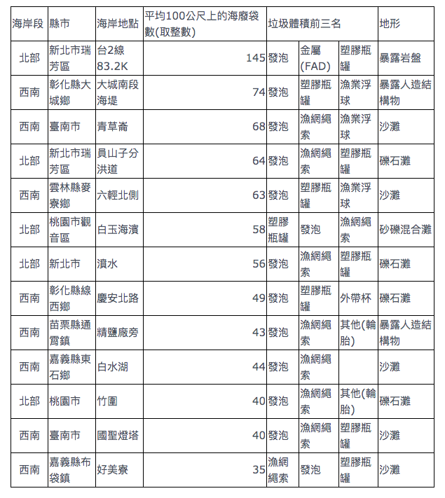
(來源: 風傳媒/2019)
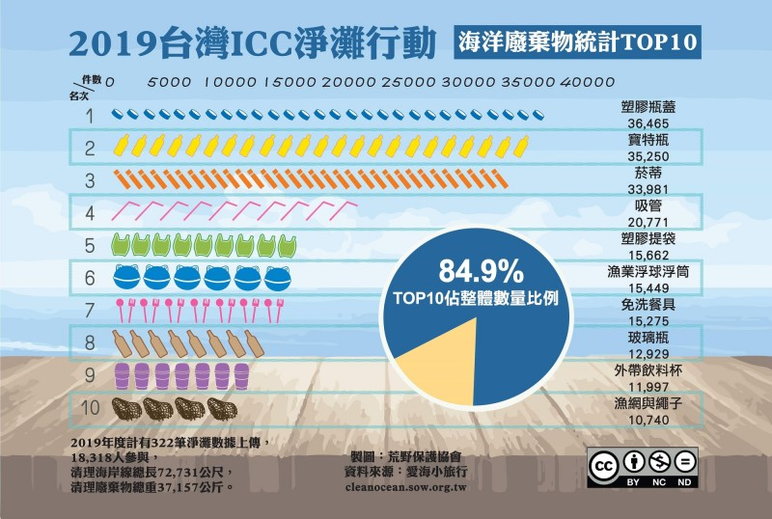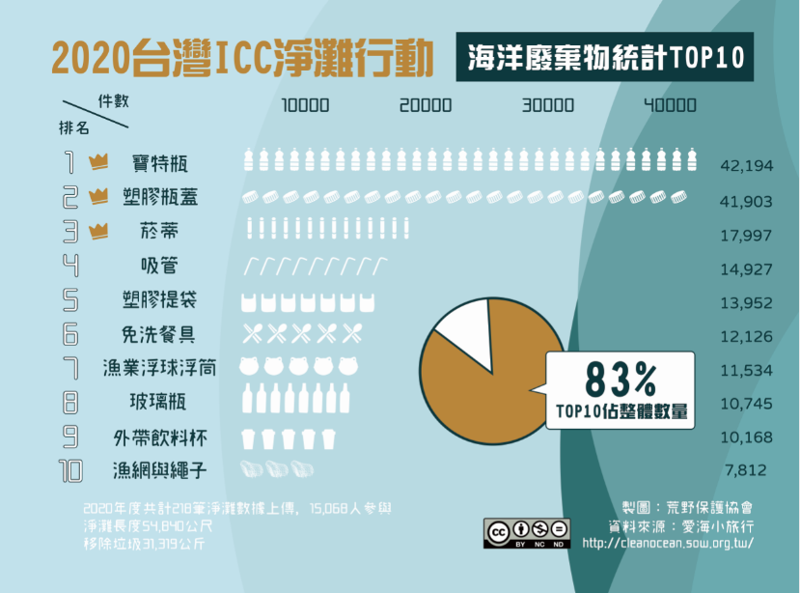

(來源:荒野保護協會)

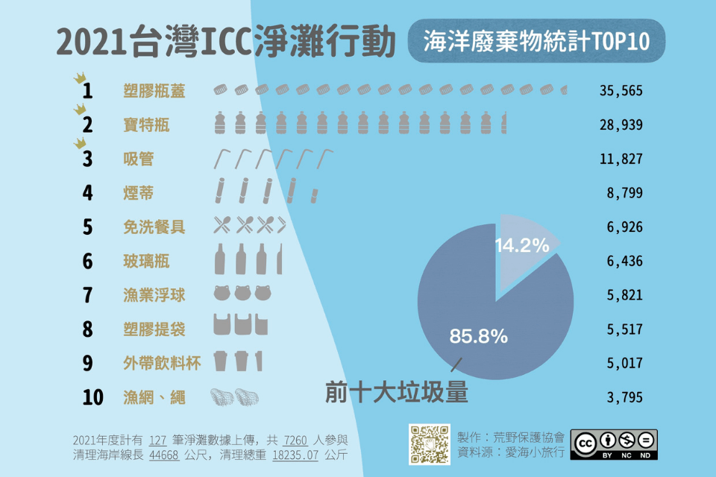

2020年全球海洋垃圾排名
根據下表由環境資訊中心和《科學進展》（Science Advances）報導所整理出的資訊得知，全球海洋垃圾排名第一名的國家並不是人口最多的印度或者中國，而是世界第一大經濟體——美國，其每年每人製造的塑膠廢棄物重達105公斤，其次則為英國、南韓、德國、泰國……等，海洋垃圾排放的前三名竟皆是經濟強國，這樣排名數據顛覆以往人們對於海洋垃圾應該多來自發展中國家的想法，究竟是什麼原因讓全球海洋垃圾排名結果發生翻轉呢？
排名 | 國家 | 每年/每人製造塑膠廢棄物（Kg）
1. | 美國 | 105
2. | 英國 | 89
3. | 南韓 | 88
4. | 德國 | 81
5. | 泰國 | 70
15. | 日本 | 38
18. | 印度 | 20
19. | 中國 | 16

